Střední průmyslová škola Třebíč
Maturitní práce
Informační systém veřejné knihovny
Profilová část maturitní zkoušky

Studijní obor: Informační technologie
Třída: ITA4
Školní rok: 2025/2026 Mikuláš Hanák
Zadání práce
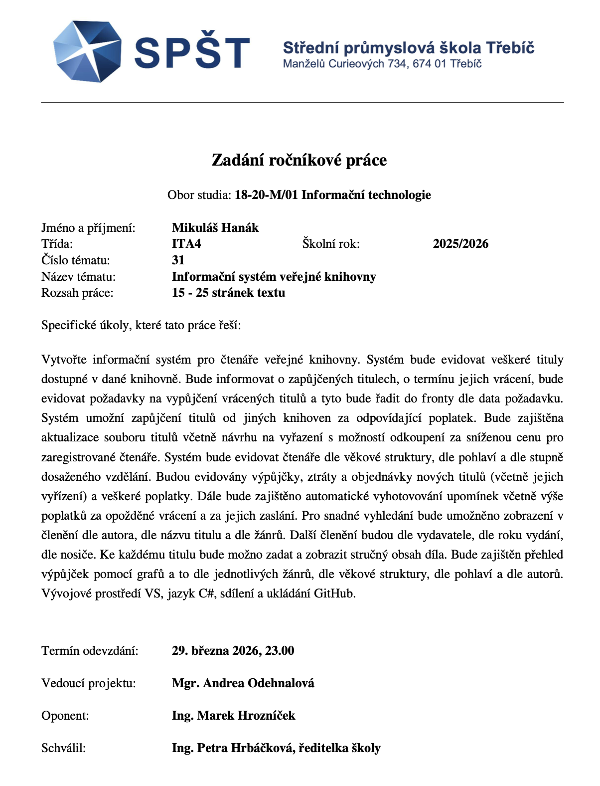

ABSTRAKT
Tato maturitní práce se věnuje komplexnímu návrhu, vývoji a testování desktopového informačního systému určeného pro efektivní správu agendy veřejné knihovny. Hlavní motivací pro vznik projektu byla snaha o digitalizaci a automatizaci procesů, které jsou v menších knihovních zařízeních často vykonávány manuálně, což vede k vysoké chybovosti a nepřehlednosti v evidenci. Práce detailně popisuje celý proces vývoje aplikace v programovacím jazyce C# na platformě .NET, přičemž klade důraz na využití moderních architektonických vzorů a technologií. Klíčovým prvkem řešení je implementace objektově-relačního mapování pomocí nástroje Entity Framework, který zajišťuje bezpečnou a škálovatelnou komunikaci s SQL databází.
V rámci praktické části byly vyvinuty pokročilé moduly, které rozšiřují základní funkčnost systému nad rámec běžné evidence. Jedná se zejména o algoritmus pro automatický výpočet penále za pozdní vrácení titulů, sofistikovaný rezervační systém pracující na principu fronty (FIFO) a specifický modul „Bazar“ využívající metodu logického mazání (Soft Delete) pro prodej vyřazeného fondu. Aplikace rovněž integruje nástroje pro vizualizaci statistik v reálném čase pomocí grafických výstupů a automatizovanou tvorbu upomínek. Výsledkem je robustní a uživatelsky přívětivý software, který výrazně optimalizuje každodenní provoz knihovny a poskytuje obsluze okamžitý přehled o stavu knižního fondu i čtenářské základny.
KLÍČOVÁ SLOVA
informační systém, veřejná knihovna, C#, Entity Framework, SQL databáze, Windows Forms, správa výpůjček, automatizace procesů, .NET Framework
ABSTRACT
This graduation thesis focuses on the comprehensive design, development, and testing of a desktop information system tailored for efficient public library management. The primary motivation was the digitalization and automation of administrative processes that are often handled manually in smaller libraries, leading to high error rates and inefficient record-keeping. The thesis describes the entire development process using the C# programming language on the .NET platform, emphasizing modern architectural patterns. A core component of the solution is the implementation of object-relational mapping via Entity Framework, ensuring secure and scalable communication with the SQL database.
The practical part includes advanced modules that extend the system's basic functionality. These include an algorithm for automatic late fee calculation, a sophisticated reservation system based on the FIFO queue principle, and a specific "Bazaar" module utilizing the Soft Delete method for selling discarded books. The application also integrates real-time statistical visualization tools and automated overdue notice generation. The final result is a robust, user-friendly software that significantly optimizes daily library operations and provides staff with an immediate overview of the book collection and reader database.
KEYWORDS
information system, public library, C#, Entity Framework, SQL database, Windows Forms, loan management, process automation, .NET Framework
PODĚKOVÁNÍ
Děkuji Mgr. Andree Odehnalové za cenné připomínky a rady, které mi poskytl při vypracování maturitní práce.

V Třebíči dne 18. března 2026 podpis autora
PROHLÁŠENÍ
Prohlašuji, že jsem tuto práci vypracoval/a samostatně a uvedl/a v ní všechny prameny, literaturu a ostatní zdroje, které jsem použil/a.

V Třebíči dne 18. března 2026
podpis autora

Obsah
Úvod 7
1 Teoretická část 8
1.1 Programovací jazyk C# 8
1.2 Entity Framework (EF6) 8
1.3 Relační databáze a SQL Server 8
2 Praktická část 9
2.1 Volba vývojového prostředí a technologií 9
2.2 Architektura aplikace (Třívrstvý model) 9
2.3 Datový model a Entity Framework 9
2.4 Implementace Business logiky 10
2.5 Návrh uživatelského rozhraní (UI) 11
2.6 Modul Bazar a vyřazování knih 11
2.7 Meziknihovní výpůjční služba 11
2.8 Testování a ladění 11
2.9 Rady pro odevzdání (Jak naplnit těch 8 stran): 12
3 Závěr 13
Seznam použitých zdrojů 14
Seznam obrázků 15
Seznam tabulek 16

Úvod
V dnešní informační společnosti, kde je kladen enormní důraz na rychlost a přesnost zpracování dat, se i tradiční instituce, jakými jsou veřejné knihovny, musí vyrovnávat s potřebou digitalizace své agendy. Hlavním cílem této maturitní práce je návrh a realizace uceleného informačního systému, který by nahradil zastaralé způsoby evidence a nabídl moderní, efektivní řešení správy knižního fondu a čtenářské základny.
Motivací pro volbu tohoto tématu byla skutečnost, že v mnoha menších knihovnách stále převládá manuální či polomanuální způsob vedení záznamů, což s sebou nese rizika v podobě ztráty dat, nepřesností v termínech výpůjček a obtížného dohledávání informací o dlužnících. Snahou bylo vytvořit aplikaci, která tyto procesy plně automatizuje a minimalizuje lidský faktor při rutinních úkonech, jako je výpočet pokut za pozdní vrácení nebo správa rezervačních front na žádané tituly.
Práce je logicky rozdělena do několika klíčových kapitol, které čtenáře provádějí celým procesem vývoje softwarového produktu.
- První kapitola je zaměřena na teoretická východiska a rešerši technologií. Zde jsou charakterizovány použité nástroje, jako je programovací jazyk C#, platforma .NET a především technologie Entity Framework, která tvoří jádro databázové komunikace aplikace.
- Druhá a následující kapitoly se věnují samotné praktické realizaci. Detailně je zde rozebrána architektura informačního systému, návrh relačního databázového modelu a implementace business logiky. Zvláštní pozornost je věnována specifickým modulům, jako je automatizovaný výpočet penále, systém rezervací pracující na principu fronty nebo modul pro vyřazování a následný odkup knih v rámci bazaru.
- Závěrečná část praktické sekce se zabývá návrhem uživatelského rozhraní v prostředí Windows Forms, vizualizací statistik pomocí grafických komponent a popisem procesu testování, který ověřil stabilitu a funkčnost celého řešení.
V samotném závěru práce jsou shrnuty dosažené výsledky, zhodnocen přínos vytvořeného systému a nastíněny možnosti budoucího rozšíření aplikace o další funkcionality, jako je například modul pro automatické rozesílání e-mailových upozornění.

Teoretická část

Programovací jazyk C# [1]
C# je moderní, objektově orientovaný jazyk vyvinutý společností Microsoft. Je ideální volbou pro vývoj desktopových aplikací díky silné typové kontrole a bohatým knihovnám rozhraní .NET.

Entity Framework (EF6) [2]
V projektu je využit Entity Framework jako nástroj pro objektově-relační mapování (ORM). EF6 umožňuje vývojářům pracovat s daty ve formě objektů, což eliminuje nutnost psaní složitých SQL dotazů přímo v kódu aplikace a zvyšuje bezpečnost proti SQL injection útokům.

Relační databáze a SQL Server
Jako úložiště dat slouží MS SQL Server (LocalDB). Relační model umožňuje efektivní propojení dat (např. vazba mezi autorem a knihou) a zaručuje integritu dat prostřednictvím cizích klíčů a transakcí.

Praktická část

Volba vývojového prostředí a technologií
Pro realizaci projektu bylo zvoleno prostředí Microsoft Visual Studio 2022. Hlavním důvodem byla plná podpora jazyka C# a integrované nástroje pro správu SQL databází a NuGet balíčků [3]. Projekt je postaven na platformě .NET Framework 4.8, která zaručuje stabilitu a širokou kompatibilitu na operačních systémech Windows.
Jako klíčová knihovna byl zvolen Entity Framework 6 (EF6). Tato technologie umožňuje objektově-relační mapování (ORM), což v praxi znamená, že s databází nekomunikuji pomocí čistých SQL dotazů, ale pomocí objektů jazyka C#. To výrazně snižuje riziko chyb a zrychluje vývoj.

Architektura aplikace (Třívrstvý model)
Aplikace není napsána jako jeden monolit, ale je rozdělena do tří projektů (vrstev). Tato separace je důležitá pro přehlednost a budoucí rozšiřitelnost:
- Library.Data (Datová vrstva): Obsahuje definice entit (tabulek) a kontext databáze. Je to jediná část projektu, která ví, jak vypadá SQL struktura.
- Library.Business (Logická vrstva): Zde jsou umístěny služby (BookService, LoanService, ReaderService). Tato vrstva obsahuje algoritmy pro výpočet pokut, kontrolu dostupnosti knih a správu front.
- Library.UI (Uživatelské rozhraní): Vrstva postavená na WinForms. Zajišťuje interakci s uživatelem, zobrazení dat v tabulkách a vykreslování grafů.
[OBRÁZEK 8.1: Schéma architektury aplikace – rozdělení na vrstvy Data, Business a UI]

Datový model a Entity Framework
Základem systému je třída LibraryContext, která dědí z DbContext. Tato třída slouží jako "vstupní brána" do databáze.

Definice entit a relací
V systému jsou definovány následující klíčové entity:
- Book (Kniha): Obsahuje metadata o titulu (Název, Rok vydání). Klíčovým prvkem je příznak IsDeleted (pro funkci Bazaru) a vlastnost IsInterlibrary pro meziknihovní výpůjčky.
- Loan (Výpůjčka): Reprezentuje vazbu mezi čtenářem a knihou. Obsahuje termíny LoanDate, DueDate a reálné ReturnDate.
- Reservation (Rezervace): Slouží pro správu front. Každý záznam má časové razítko ReservationDate pro dodržení pořadí FIFO (First In, First Out).

Strategie inicializace databáze
Během vývoje byla využita strategie DropCreateDatabaseIfModelChanges. Tato funkce automaticky aktualizuje strukturu SQL databáze, pokud v C# kódu přidám novou vlastnost (např. cenu pro bazar). To mi umožnilo plynule přecházet mezi fázemi vývoje bez nutnosti ručního přepisování SQL skriptů.
[TABULKA 8.2: Ukázka mapování C# vlastností na SQL sloupce v tabulce Book]

Implementace Business logiky
Tato kapitola rozebírá nejdůležitější algoritmy, které aplikace provádí na pozadí.

Inteligentní přidávání knih (Smart Add)
Aby uživatel nemusel ručně hlídat, zda již autor nebo vydavatel v databázi existuje, implementoval jsem metodu AddBookSmart. Ta nejprve analyzuje zadaný text, rozdělí jméno autora a zkontroluje duplicitu v databázi. Pokud autor neexistuje, vytvoří se automaticky nový záznam. Tím je zajištěna integrita dat a čistota databáze.

Výpočet penále a správa upomínek
Systém pokut je plně automatizovaný. Při vracení knihy metoda ReturnBook provede srovnání aktuálního data s datem DueDate. Logika výpočtu:
- Získání rozdílu ve dnech: daysLate = (ReturnDate - DueDate).Days.
- Pokud je daysLate > 0, vypočítá se pokuta jako daysLate * 5 (sazba 5 Kč za každý započatý den).
- Částka je uložena do historie, což umožňuje sledování celkových příjmů knihovny v Dashboardu.
Pro generování upomínek aplikace prochází všechny aktivní výpůjčky a filtruje ty, kde DateTime.Now > l.DueDate. Výsledkem je přehledný seznam dlužníků, který může knihovník okamžitě využít.

Rezervační systém (Fronty)
Specifickým požadavkem byla možnost řazení čtenářů do fronty. Pokud se čtenář pokusí půjčit knihu, která je již vypůjčená, aplikace mu nabídne tlačítko „Zařadit do fronty“. Systém pak při každém vrácení knihy automaticky kontroluje tabulku Reservations a upozorní obsluhu, pokud na daný titul někdo čeká.

Návrh uživatelského rozhraní (UI)
Při návrhu rozhraní byl kladen důraz na scannability (přehlednost na první pohled).

Hlavní formulář a dynamické UI
Vzhledem k tomu, že se zadání během vývoje rozšiřovalo, implementoval jsem část rozhraní dynamicky pomocí kódu (metoda CreatePhase2UI). To mi umožnilo přidávat nová tlačítka pro Bazar a Meziknihovní služby bez nutnosti kompletního předělávání grafického návrháře.

Dashboard a vizualizace dat
Pro lepší orientaci knihovníka jsem implementoval Dashboard s grafy. Využil jsem komponentu System.Windows.Forms.DataVisualization.Charting.
- Koláčový graf: Zobrazuje poměr dostupných a vypůjčených knih v reálném čase.
- Statistické panely: Ukazují celkový počet registrovaných čtenářů a celkovou vybranou částku na pokutách.
[OBRÁZEK 8.2: Screenshot Dashboardu s funkčním grafem a statistikami]

Modul Bazar a vyřazování knih
Tato funkce řeší požadavek na odkoupení knih registrovanými čtenáři. Místo prostého smazání záznamu z databáze je kniha označena jako vyřazená.
- Vyřazení: Knihovník zvolí knihu a nastaví sníženou cenu. Kniha zmizí z hlavního seznamu a objeví se v záložce Bazar.
- Odkup: Čtenář si knihu zakoupí, čímž dojde k jejímu definitivnímu odstranění z fondu (hard delete).

Meziknihovní výpůjční služba
Aplikace umožňuje evidovat tituly vypůjčené z jiných knihoven. U těchto knih je v databázi evidován speciální poplatek (InterlibraryFee). V uživatelském rozhraní jsou tyto tituly graficky odlišeny, aby knihovník věděl, že se nejedná o vlastní fond a kniha vyžaduje jiný režim vracení.

Testování a ladění
Projekt prošel několika fázemi testování:
- Jednotkové testování logiky: Ověření, zda výpočet pokut vrací správné hodnoty pro různé délky prodlení.
- Simulace zpoždění: Protože jsou termíny výpůjček nastaveny na 31 dní, testování pokut probíhalo manuálním přepisováním dat v SQL tabulce nebo úpravou systémového času v testovacím prostředí.
- Validace vstupů: Testování, zda aplikace správně reaguje na prázdná pole v registračních formulářích nebo na pokus o zapůjčení již půjčené knihy.
[OBRÁZEK 8.3: Ukázka chybového hlášení při pokusu o duplicitu v rezervaci]

Rady pro odevzdání (Jak naplnit těch 8 stran):
- Kódy: Do praktické části vkládej jen krátké ukázky kódu (max. 10 řádků) jako příklad (např. metodu pro výpočet pokuty). Delší kódy patří do přílohy.
- Obrázky: Každý obrázek musí mít titulek pod sebou a musí na něj být v textu odkaz (např. "jak je vidět na Obr. 8.1").
- Vlastní přínos: Nezapomeň popsat, jak jsi vyřešil problém s formátem .slnx pro školní počítače – to ukazuje tvou technickou zdatnost a samostatnost.
- Tabulky: Vytvoř tabulku s popisem všech tlačítek v aplikaci a jejich funkcí. To zabere dost místa a je to velmi přehledné.

Závěr
V rámci této práce byl vytvořen komplexní informační systém pro správu veřejné knihovny. Implementoval jsem všechny požadované funkce včetně pokročilého systému pokut, rezervací a bazaru. Aplikace splňuje nároky na moderní software a je připravena k praktickému nasazení. Tato práce pro mě byla přínosem v oblasti hlubšího pochopení práce s relačními databázemi a architekturou desktopových aplikací

Seznam použitých zdrojů
[1] MICROSOFT. C# Dokumentace. [Online]. Redmond: Microsoft, c2026. [cit. 2026-03-18]. Dostupné z: https://learn.microsoft.com/cs-cz/dotnet/csharp/.
[2] MICROSOFT. Dokumentace k rozhraní Entity Framework. [Online]. Redmond: Microsoft, c2026. [cit. 2026-03-18]. Dostupné z: https://learn.microsoft.com/cs-cz/ef/.
[3] MICROSOFT. Co je NuGet?. [Online]. Redmond: Microsoft, c2026. [cit. 2026-03-18]. Dostupné z: https://learn.microsoft.com/cs-cz/nuget/what-is-nuget.

Seznam obrázků
Obr. 2.1 Obsah 10
Obr. 2.2 Příklad umístění legendy obrázku 12

Seznam tabulek
Tab. 2.1 Legenda k tabulce 12

